יש לשלוח טופס זה לא יאוחר מסוף חודש דצמבר אל המפמ"ר על מגמת הנדסת אלקטרוניקה ומחשבים ומגמת מערכות בקרה ואנרגיה,
משרד החינוך, רח' השלושה 2, תל-אביב 61092
טופס 1101 - בקשה לאישור נושא עבודת גמר ופרויקט גמר בחטיבה העליונה
במגמת הנדסת אלקטרוניקה ומחשבים

- בית-הספר:
סמל מוסד: 644484 שם ביה"ס: מקיף ח' רחוב: ברק בן אבינועם מס' 10 ת.ד.:5232 ישוב: אשדוד מיקוד: 5232 טל.088656917 פקס: 088641174

- שם וסמל השאלון:
עבודת גמר (5 יח"ל) שם השאלון: ___מערכות מחשבים___ סמל השאלון: 833599
פרויקט גמר (3 יח"ל) שם השאלון: _______________________ סמל השאלון: _ _ _ _ _ _
לצורך פשטות הניסוח נשתמש להלן במונח פרויקט הן לעבודת גמר והן לפרויקט גמר

- נושא הפרויקט:
רובוט הנשלט על ידי שלט על-חוטי בתקשורת RF
- תרשים מלבנים מצורף בנספח א' (חובה לצרף)
- תרשים חשמלי מצורף בנספח ב' (חובה לצרף)
- תאור מפורט של נושא הפרויקט: (במידת הצורך ניתן לצרף כנספח)
נתכנן מערכת רובוטית בעלת 2 מנועי DC אשר נשלטת מרחוק על ידי תקשורת RF, הרובוט יתקדם בהתאם להוראות מהפעיל בעזרת ג'ויסטיק. ברגע שהרובוט יזהה מכשול, תיעצר תנועתו ויופעל זמזם. על גבי תצוגת LCD בשלט אנו נציג את המידע בזמן אמת.
- המפרט הטכני של הפרויקט:
1. XArduino uno2
2. תצוגת LCD
3. חיישן מרחק אולטרא סוניק X2
4. מקמש RF העובד בפרוטוקול UART
5. דרייבר למנועים
6. ג'ויסטיק להוראות על כיוון נסיעת הרובוט
7. מנועי DC
8. זמזם

- פרטי התלמיד והמשימות אותן יבצע: (יש למלא סעיף זה לפרויקט שיבוצע על-ידי תלמיד יחיד. במידה ויותר מתלמיד אחד יבצע פרויקט נוסף בעל המאפיינים שפורטו בסעיפים 3-7 יש לשכפל את עמוד 2 ולמלא סעיף 8 עבור כל תלמיד.)
א. התלמיד: שם פרטי: _________ שם משפחה: ____________ מס' זהות: _______________
פרוט המשימות אותן יבצע: (ניתן לצרף נספח)
1. __________________________________________________________________
2. ___________________________________________________________________
3. ___________________________________________________________________
4. ___________________________________________________________________
חתימת התלמיד: ___________________
תאריך: ______________

- פרטי התלמידים והמשימות אותן יבצעו: (יש למלא סעיף זה לפרויקט שיבוצעו בזוגות. במידה ויותר מזוג אחד יבצע פרויקט נוסף בעל המאפיינים שפורטו בסעיפים 3-7 יש לשכפל את עמוד 2 ולמלא סעיף 9 עבור כל זוג.)
א. התלמיד: שם פרטי: נדב שם משפחה: זילברברג מס' זהות: 329448310
ב. התלמיד: שם פרטי:דניאל שם משפחה: דוב מס' זהות: 329444301
פרוט המשימות אותן יבצעו: (כל תלמיד חייב להיות שותף לכל המשימות המבוצעות בפרויקט. במידת הצורך ניתן לצרף נספח.)
1. לימוד נושאי העבודה ושפת תוכנה עבור הבקר ארדואינו
2. תכנון ובניית חומרת המערכת
3. תכנון המערכת והבנתה
4. בניית מערכת על כל מרכיביה
5. ניסויים מדידות ואיתור תקלות
6. הכרת האמצעים לפיתוח מעגל המשלב תוכנה וחומרה 7. כתיבת תוכנית בשפת C לארדואינו 8. כתיבת ספר פרוייקט
חתימת התלמיד: __נדב זילברברג__
חתימת התלמיד: ____דניאל דוב____
תאריך: _12.11.2023___

- ביבליוגרפיה:
א. Arduino כרך א, שי מלול ב. יסודות מדעי המחשב חלק א', חלק ב' בהוצאת מבט לחלונות ג. דפי נתונים מהיצרן על הרכיבים השונים במעגל

- צוות ההוראה בבית-הספר המטפל בבקשה:
המנחה: שם פרטי: _יוסי שם משפחה: _חזן__ טל. בבית: _____________ טל נייד: ___0507930920__ דוא"ל:yossih@ariel.ac.il
השכלה:_ _מהנדס אלקטרוניקה ומחשבים__ תחום השכלה: ______________ חתימה: _יוסי חזן_
רכז המגמה: שם פרטי: אפרת_ שם משפחה: __דיל__ טל. בבית: _____________ טל נייד: 0524232199 דוא"ל: efrat1705@walla.com
חתימה: _____________________
מנהלת ביה"ס: שם פרטי: אווה שם משפחה: טבת חתימה: _______________
תאריך:_______________ חותמת ביה"ס: _______________________

(סעיף 12 ימולא על-ידי הוועדה לאישור עבודות ופרויקטי גמר בחטיבה העליונה)
- אישור / דחיית הבקשה:
הבקשה מאושרת
הבקשה מאושרת. יש להכניס בה את השינויים שלהלן: ______________________________
_____________________________________________________________________
_____________________________________________________________________
יש להכניס בבקשה שינויים כמפורט להלן ולהגישה לאישור מחדש: ______________________
_____________________________________________________________________
_____________________________________________________________________
_____________________________________________________________________
הבקשה אינה מאושרת מהנימוק(ים) שלהלן: ____________________________________
_____________________________________________________________________
_____________________________________________________________________
_____________________________________________________________________
יו"ר הוועדה: שם פרטי: ______ שם משפחה: _________ חתימה: _________ תאריך:_______

תרשים מלבנים- הרובוט:

חיישן מרחק
Ultra-sonic

רובוט
בקר
arduino
מנוע DC
מנוע DC

חיישן מרחק
Ultra-sonic

מקמ"ש RF
זמזם

השלט:

שלט
בקר
arduino
מקמ"ש RF
ג'ויסטיק
תצוגת LCD

רובוט:

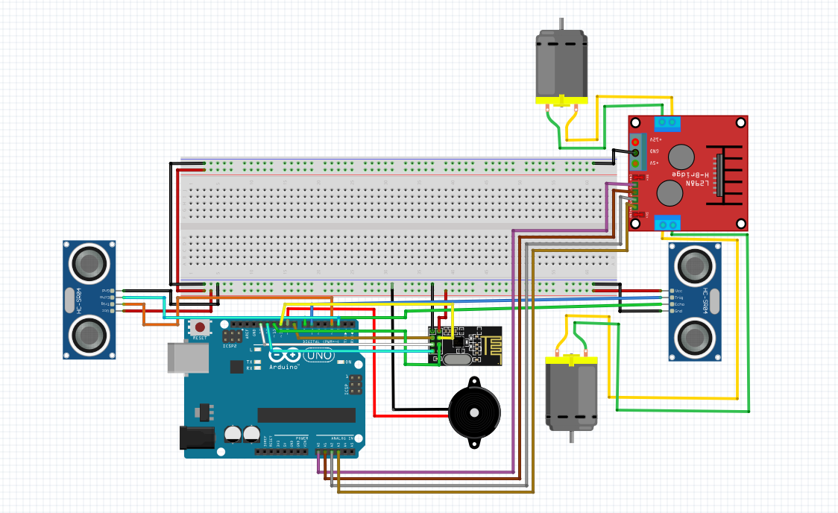

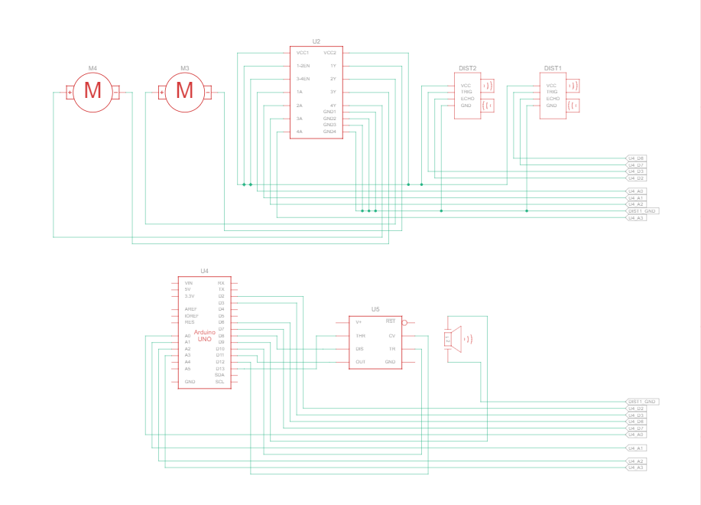

שלט:
